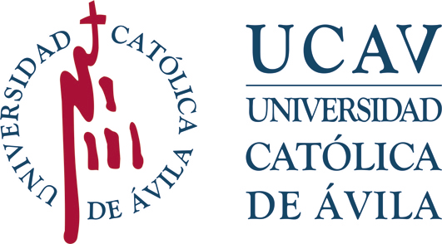 | Impreso: CAP | UNIVERSIDAD CATÓLICA DE ÁVILA  REGISTRO DE ALUMNOS  ENTRADA: ………………………  FECHA:………………………….
SOLICITUD DE CERTIFICADO
ACADÉMICO PERSONAL

INFORMES PREVIOS  A LA EXPEDICIÓN  (a cumplimentar  por la UCAV) | Informe Secretaría General (expediente) | favorable | ID:
 | Informe Administración y Gerencia (pagos) | favorable
 | Informe Biblioteca (Préstamos/Sanciones) | favorable
 | Informe Laboratorios (Préstamos/Materiales) | favorable

DATOS PERSONALES DEL ESTUDIANTE
NOMBRE: Pulse aquí para escribir.
1º APELLIDO: Pulse aquí para escribir. | 2º APELLIDO: Pulse aquí para escribir.
Nº DNI/TIE/PASAPORTE: Pulse aquí para escribir. | FECHA DE NACIMIENTO: Pulse aquí para escribir.
TELÉFONO MÓVIL (Obligatorio): Pulse aquí para escribir. |  | TELÉFONO FIJO: Pulse aquí para escribir.
CORREO ELECTRÓNICO (Obligatorio): Pulse aquí para escribir.

CERTIFICADO ACADÉMICO PERSONAL QUE SOLICITA
SELECCIONE TIPO CAP | Certificado Académico Personal Final de estudios terminados.  Certificado Académico Personal de estudios no terminados.
ESTUDIOS DE LOS QUE SOLICITA EL CERTIFICADO
ESTUDIOS CURSADOS EN LA UCAV: Pulse aquí para escribir.
SI LOS HA FINALIZADO, CONVOCATORIA FIN DE ESTUDIOS (MES Y AÑO): Pulse aquí para escribir.

IMPORTANTE: DOCUMENTACIÓN Y TRAMITACIÓN DE LA SOLICITUD
- Información sobre expedición de Certificados: Guía del Estudiante.

- Todos los certificados académicos se expedirán en formato digital.

- Esta solicitud únicamente será admitida a trámite si viene acompañada de la siguiente documentación:
  - Fotocopia actualizada y en vigor del DNI del solicitante, o del Pasaporte o TIE si es extranjero.
  - Copia del resguardo del pago de las cantidades que por expedición de CAP correspondan. Los importes aplicables serán los que estén vigentes a fecha de la solicitud de expedición. Puede consultar importes en la Guía del Estudiante.

- Las solicitudes serán gestionadas a través del Campus Virtual – Blackboard. No se admitirán a trámite solicitudes recibidas por correo electrónico, salvo las de aquellos estudiantes que tengan ya cerrado el acceso al Campus Virtual, en cuyo caso deben contactar con gestionacademica@ucavila.es

Protección de datos. Los datos personales recogidos en este impreso serán incorporados y tratados, con destino y uso exclusivamente administrativo, académico y para hacerle llegar información sobre las actividades de la Universidad Católica Santa Teresa de Jesús de Ávila (UCAV. Dispone de más información sobre la política de protección de datos personales de la UCAV y sobre cómo ejercitar los derechos de acceso, rectificación, supresión, limitación, oposición o portabilidad en:  https://www.ucavila.es/PoliticaPrivacidad.pdf | Leído y conforme,  Firma del estudiante (inserte firma electrónica o digitalizada)
Fecha Pulse aquí y seleccione fecha.

EXCELENTÍSIMA Y MAGNÍFICA RECTORA DE LA UNIVERSIDAD CATÓLICA DE ÁVILA

